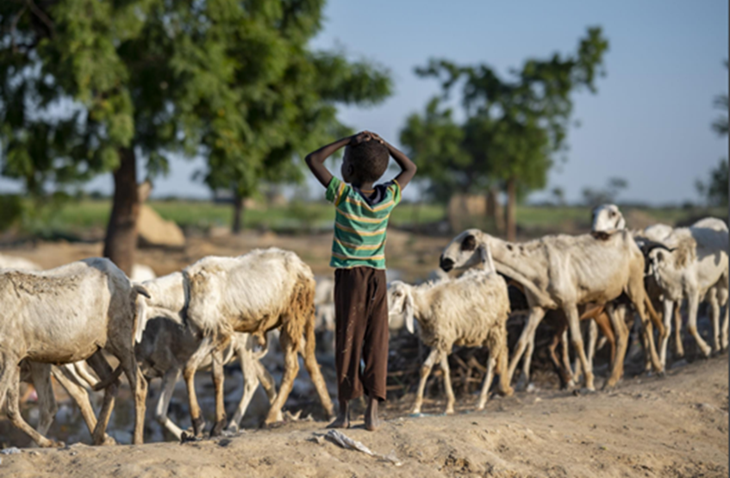
© ACNUR / nombre del fotógrafo

Análisis de protección
Fotografía

BREVE
REPÚBLICA DE SORAMI
Análisis de protección | Diciembre de 2022

RESUMEN EJECUTIVO | Texto: ½ página como máximo
La ausencia de la estación de las lluvias por cuarta vez consecutiva ha llevado a algunas zonas de la República de Sorami al borde de la hambruna. A lo largo de 2022, la grave sequía, los conflictos, las perturbaciones climáticas y los desalojos forzados han tenido un efecto conjunto devastador en las capacidades de afrontamiento y las vulnerabilidades de la población, lo que está exacerbando los efectos de los riesgos de protección existentes. Desde enero de 2022, los recientes conflictos en N’gurtu, Solbei, Tissura, Ateppo, Piru y otras zonas, junto con las inundaciones sin precedentes en Solbei, Tissura y Piru, solo han servido para revertir muchos de los logros conseguidos gracias a la asistencia humanitaria prestada en 2021 y 2022. La situación exige redoblar los esfuerzos para evitar consecuencias catastróficas en el primer trimestre de 2023.
Los riesgos de protección que requieren atención inmediata en el período que abarca este análisis son los siguientes:
- Ataques contra la población civil y asesinatos ilícitos
- Confinamiento e impedimento ilícito a la circulación
- Violencia de género y de pareja relacionada con los conflictos
- Desalojos forzados de reuniones de desplazados internos
- Mutilaciones y lesiones graves por peligros de explosión

MEDIDA URGENTE NECESARIA
Es necesario actuar con urgencia para poner fin a las estrategias negativas de afrontamiento que están surgiendo, impulsadas por el aumento de la inseguridad alimentaria, los conflictos, las tensiones por los recursos naturales y el incremento sin precedentes de los abusos y la explotación que se han detectado. Es de suma importancia:
- Garantizar la prestación oportuna de asistencia humanitaria al modificar los obstáculos causados por la Ley 6/42, de enero de 2022, y permitir el diálogo y la coordinación de la Misión de Asistencia de las Naciones Unidas en Sorami (UNAMS) para el paso seguro de los convoyes.
- Elaborar una respuesta de emergencia intersectorial conjunta dirigida específicamente a fortalecer el tijen, mediante las intervenciones comunitarias, el despliegue de oficiales de negociación y el apoyo en efectivo polivalente.
CONTEXTO | Texto: 2 párrafos como máximo

BAJAS CIVILES |  | INCIDENTES DE VIOLENCIA BASADA EN GÉNERO |  | DESPLAZADOS INTERNOS POR SEQUÍAS |  | DESPLAZADOS INTERNOS POR CONFLICTOS |  | DESALOJOS FORZADOS
1.359 |  | 1.429 |  | 757.000 |  | 976.000 |  | 81.461
% PERÍODO | % AÑO | % PERÍODO | % AÑO | % PERÍODO | % AÑO | % PERÍODO | % AÑO | % PERÍODO | % AÑO
+18 % | +65 % | +20 % | +50 % | +18 % | -8 % | +28 % | +45 % | +33 % | +21 %

Desde junio de 2022, la seguridad y la situación de la protección se han deteriorado de manera progresiva, debido a la intensificación del conflicto por grupos armados locales. La proclamación de la Ley 6/42 en enero de 2022, que otorgó todo el control y la supervisión de los presupuestos al recién creado Ministerio de Asuntos Departamentales, eliminando así funciones que antes dependían de los Gobernadores de cada departamento, ha exacerbado las tensiones y aumentado el número de ataques armados.
El toque de queda impuesto entre septiembre y octubre de 2022 por el Frente Popular (FP) actualmente en el poder ha empeorado aún más la situación. Desde enero de 2022, existe un conflicto armado activo en todo el territorio de Sorami.

RIESGOS DE PROTECCIÓN | Texto: 2 páginas como máximo

RIESGO 1 | Ataques contra la población civil y asesinatos ilícitos

TENDENCIAS PREOCUPANTES
Las zonas de mayor riesgo son las aldeas rurales de las áreas de Ateppo, Tissura, Upper Syle y Lombardy, así como los emplazamientos de desplazados internos de las zonas de N’gurtu, Piru, South Salla y Solbei, en particular los más cercanos a las áreas controladas por el Frente Popular del Sur de Sorami (FPSS) y los comandos operacionales de las autoridades gubernamentales.
La violencia armada se disparó tras la decisión del Gobierno de aprobar la Ley 6/42 en enero de 2022, que establece un control central sobre el presupuesto y la financiación de los departamentos, en un intento de obstaculizar el federalismo étnico creado en 1992 para poner fin a la Guerra Civil de Sorami. Como consecuencia, la población civil, que también incluye a 345.581 desplazados internos, se ha visto obligada a desplazarse para escapar de los ataques y debido a la inseguridad general.
Ateppo
N’gurtu
Tissura
Piru
Solbei
1er y 2º trimestre de 2022
1er y 2º trimestre de 2021
3er y 4º trimestre de 2021
3er y 4º trimestre de 2022
3er y 4º trimestre de 2020
Departamentos más afectados por la violencia armada
EFECTOS MÁS GRAVES
Según la Policía Nacional de Sorami (PNS), entre junio y diciembre de 2022, al menos 2.344 personas fueron asesinadas, resultaron heridas o fueron secuestradas como consecuencia de la violencia armada, por ejemplo, de ataques armados, aéreos, con drones y con misiles, bombardeos y violencia sexual relacionada con el conflicto. Las agresiones suponen un aumento del 18 % con respecto a los 1.923 casos registrados entre enero y junio de 2022. La mayoría de las víctimas son hombres (un 86 % o 2.016 personas), seguidos de las mujeres (un 10 % o 234 personas) y los niños y las niñas de tan solo 5 años (un 4 % o 94 personas). El mecanismo de monitoreo del Ministerio de Salud y la Organización Mundial de la Salud (OMS) ha registrado 65 ataques contra establecimientos sanitarios, frente a los 34 del trimestre anterior.

RIESGO 2 | Confinamiento e impedimento ilícito a la circulación

RIESGO 3 | Violencia de género y de pareja relacionada con los conflictos

RIESGO 4 | Desalojos forzados de reuniones de desplazados internos

RIESGO 5 | Mutilaciones y lesiones graves por peligros de explosión

RESPUESTA | Texto: ½ página como máximo

AVANCES EN MATERIA DE PROTECCIÓN
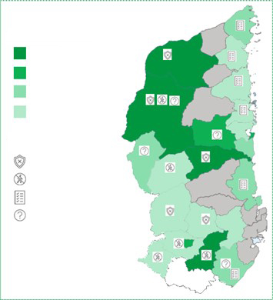
A fecha de febrero de 2022, 32 socios para la protección están respondiendo a las necesidades de protección de más de 3 millones de personas en necesidad. En enero y febrero de 2022, se llegó a 250.000 personas aproximadamente. El 79 % de las personas atendidas proceden de Tissura y Piru y se encuentran principalmente en las grandes ciudades de Arum, Mailo, Sarwa y Sakelle, acogidas en emplazamientos de desplazados internos. El 80 % de los servicios de protección se centraron en la prevención de la violencia basada en género y la mitigación de riesgos, la sensibilización y el apoyo psicosocial y para la salud mental.
>5
>15
>25
>50
Número de restricciones de acceso
En diciembre de 2021, se puso en marcha la primera intervención humanitaria centrada en los artefactos explosivos en zonas controladas por el RSPT como parte de la respuesta coordinada del Equipo Humanitario País (EHP), tras años de extensas negociaciones. También se constituyó en Arum una nueva organización no gubernamental (ONG) internacional de lucha contra las minas, que amplió las capacidades de estudio de las actividades relativas a las minas y desminado. Sin embargo, la respuesta a las actividades relativas a las minas sigue estando gravemente infrafinanciada.
Seguridad
Circulación
Administrativa
Interferencia
Tipo de limitación
DIFICULTADES Y MEDIDAS RELACIONADAS CON EL ACCESO
La seguridad sigue siendo una preocupación prioritaria, tanto en los puntos de reunión como en las anteriores zonas de residencia de Manura y Solbei. La ausencia de iniciativas políticas eficaces para abordar los conflictos intercomunitarios, sobre todo entre los runis y los alemis, deja a la población sumida en el miedo y la inseguridad constantes, en especial en Railey, Sonrli, Upper Syle y Lombardy.

RECOMENDACIONES | Texto: 1 página como máximo

RIESGO 1 | Ataques contra la población civil y asesinatos ilícitos
EL GOBIERNO y LAS PARTES EN EL CONFLICTO
- Poner fin al uso de armas explosivas en zonas pobladas, en consonancia con los compromisos contraídos en virtud de la declaración política sobre dicho uso, y apoyar la realización de un estudio nacional sobre las actividades relativas a las minas para determinar el alcance de la contaminación y facilitar información sobre cualquier contaminación conocida en el 1er y el 3er trimestre de 2023.
El CH Y LA COMUNIDAD HUMANITARIA
- La erosión de los medios de subsistencia y del poder adquisitivo de la población debe afrontarse con iniciativas multisectoriales encaminadas a mitigar las repercusiones económicas para la población, en particular las personas con discapacidad, los niños y las niñas y las mujeres, a fin de evitar un preocupante aumento de la trata y los abusos y la explotación de la infancia en Railey, Sonrli y Upper Syle durante el segundo trimestre de 2023.

RIESGO 2 | Confinamiento e impedimento ilícito a la circulación
LOS DONANTES
- Garantizar que todas las ONG tengan acceso al Mecanismo de Intercambio Humanitario y a los Corredores Financieros Humanitarios, velando al mismo tiempo por unos costos de transferencia bajos y un seguro que reduzca la responsabilidad de las ONG por el manejo de efectivo para el segundo trimestre de 2023.

RIESGO 3 | Violencia de género y de pareja relacionada con los conflictos
EL SECTOR DE LA PROTECCIÓN y LOS SOCIOS PARA LA PROTECCIÓN
- Garantizar que, en 2022, se han impartido de manera sistemática capacitaciones sobre la Política de Salvaguarda de la Infancia a todos los trabajadores humanitarios y a las comunidades con el fin de velar por que todas las acciones humanitarias se implementen adecuadamente para proteger a todos los niños y las niñas de la cantidad cada vez mayor de actos deliberados o no deliberados de abuso y explotación que se ha registrado en el último trimestre.

RIESGO 4 | Desalojos forzados de reuniones de desplazados internos

RIESGO 5 | Mutilaciones y lesiones graves por peligros de explosión

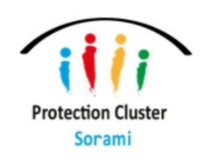
Notas
Metodología
El análisis se basó en datos cuantitativos y cualitativos procedentes de las fuentes de datos secundarios existentes, las evaluaciones de la protección y los informes que abarcan los acontecimientos ocurridos entre abril y diciembre de 2022, incluidos los datos de herramientas clave de monitoreo de la protección a escala nacional: el Sistema de Monitoreo de la Protección de Sorami, la Red de Monitoreo de la Protección y el Retorno y el Portal de Información sobre Desalojos.
Limitaciones
Los datos disponibles en Sorami se limitan fundamentalmente a las zonas a las que pueden acceder en estos momentos los agentes humanitarios. Las zonas de Tissura, Central Syle, Rusa y Piru, así como las zonas de Manura bajo control de los CUN, actualmente son inaccesibles para la comunidad humanitaria. Se han obtenido opiniones de expertos y se ha llevado a cabo una serie de ejercicios de reflexión con la UNAMS y la Comisión Nacional de Derechos Humanos de Sorami (CNDHS) para determinar cuáles son los riesgos de protección y su gravedad en esas zonas.

Para obtener más información, póngase en contacto con: Nur Haddad - nhaddad@unhcr.org | Giulia Piro – g.piro@prc.org

Declaración del CH sobre la aplicación de la Ley 6/42, marzo de 2022.

